建设项目日照分析报告

项目名称： 四川省绵阳某商场

2022年12月18日

建设概况

基地情况
项目位于四川省绵阳市，气候四季分明,终年湿润，夏热冬冷。改建项目位于绵阳市临园路西段，建筑南北朝向，其东、西、南、北四侧均为商业楼。

场地文脉
该区为绵阳市商业建筑区，项目周围主要是购物中心和批发市场，如沃尔玛，万达，是绵阳市重要的批发市场和购物中心。

日照分析项目情况

2.1基地内拟建建筑基本情况：
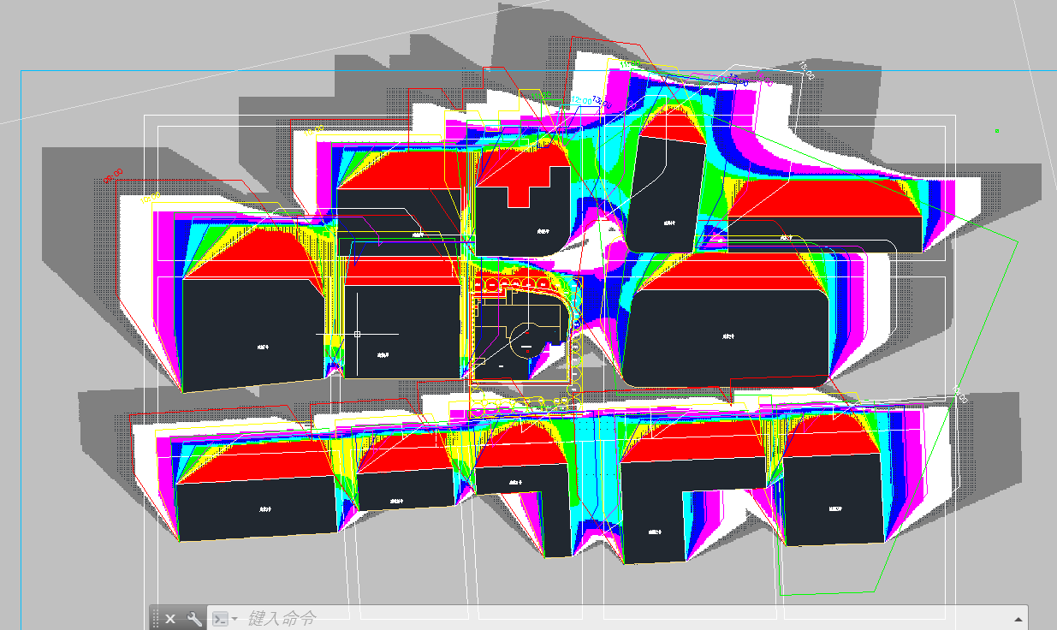
区域分析图
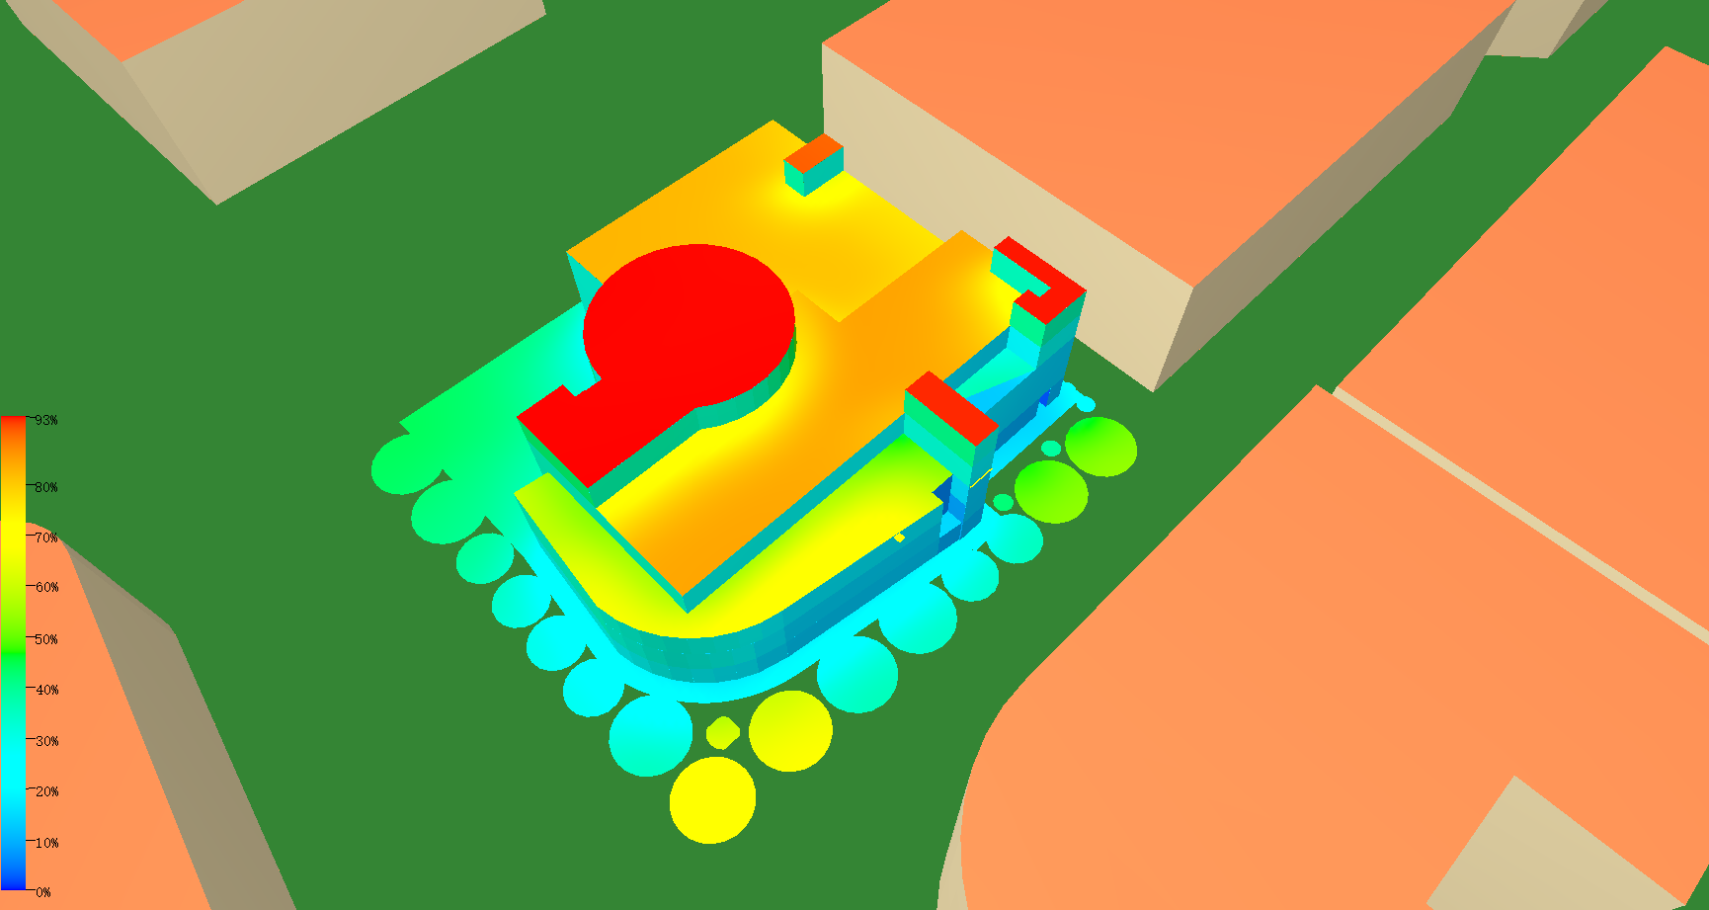
日照全景辐射图
楼层数据表：
楼层 | 层高 | 周长 | 建筑面积 | 外侧面积 | 挑空楼板面积 | 屋顶面积 | 凸窗附加面积 | 计算体积 | 凸窗附加体积
-1 | 5.400 | 299.32 | 3493.74 | 29.57 | 0 | 0.00 | 0.00 | 0 | 0.00
1 | 4.500 | 266.96 | 3516.89 | 1201.73 | 0.00 | 0.00 | 0.00 | 15826.02 | 0.00
2 | 4.500 | 262.51 | 3524.63 | 1191.09 | 16.99 | 9.21 | 0.00 | 15860.82 | 0.00
3 | 4.500 | 262.51 | 3524.63 | 1181.82 | 0.00 | 0.00 | 0.00 | 15860.82 | 0.00
4 | 4.500 | 288.99 | 1844.25 | 1300.98 | 0.00 | 1680.39 | 0.00 | 8299.13 | 0.00
5 | 4.500 | 188.30 | 788.79 | 848.26 | 0.00 | 1055.52 | 0.00 | 3549.55 | 0.00
6 | 0.000 | 0.00 | 0.00 | 0.00 | 0.00 | 788.78 | 0.00 | 0.00 | 0.00
合计 | 22.50 |  | 16692.92 | 5753.45 | 16.99 | 3533.90 | 0.00 | 59396.34 | 0.00
2.2基地遮挡范围内的客体建筑基本情况：
遮挡关系表
被遮挡建筑 | 遮挡物建筑
四川省绵阳某商场 | 建筑2号楼、建筑7号楼、建筑8号楼、建筑11号楼、建筑12号楼、
2.3墙窗面积表：
-窗墙面积表-
朝向 | 窗面积 | 墙面积(包括洞) | 窗墙比
东 | 734.990 | 1424.678 | 0.516
南 | 587.822 | 1212.128 | 0.485
西 | 615.877 | 1495.448 | 0.412
北 | 707.396 | 1588.863 | 0.445
平均 | 2646.085 | 5721.117 | 0.463
屋顶 | 1.915 | 3506.006 | 0.001
注 释：
- 以上日照时间为该客体建筑主要朝向窗户在冬至日有效时间段内经分析得到的连续日照。
- 不满足日照标准的窗户用灰色底纹标示。
- 建设前已不满足日照标准，建设后日照时间更为减少的窗位，用灰色底纹加粗边框标示。
- 建设前已满足日照控制要求，建设后日照时间满足日照标准但不满足日照控制要求的窗位，用白底加粗边框标示。
- 表格中每个窗位仅列出不能满足日照标准的居室（或教室、活动室）窗户及能满足日照标准的最低楼层的窗户，以上各层因满足日照标准，故省略。

日照分析结论
客体建筑的日照时间具体分析结果详见附表。
分析建筑编号 | 拟建 建设后统计到窗 | 拟建 建设后统计到户
 | 所有南向窗户均满足“住宅日照标准” | 每户均满足“住宅日照标准”
 | 所有南向窗户均满足“住宅日照标准” | 每户均满足“住宅日照标准”

